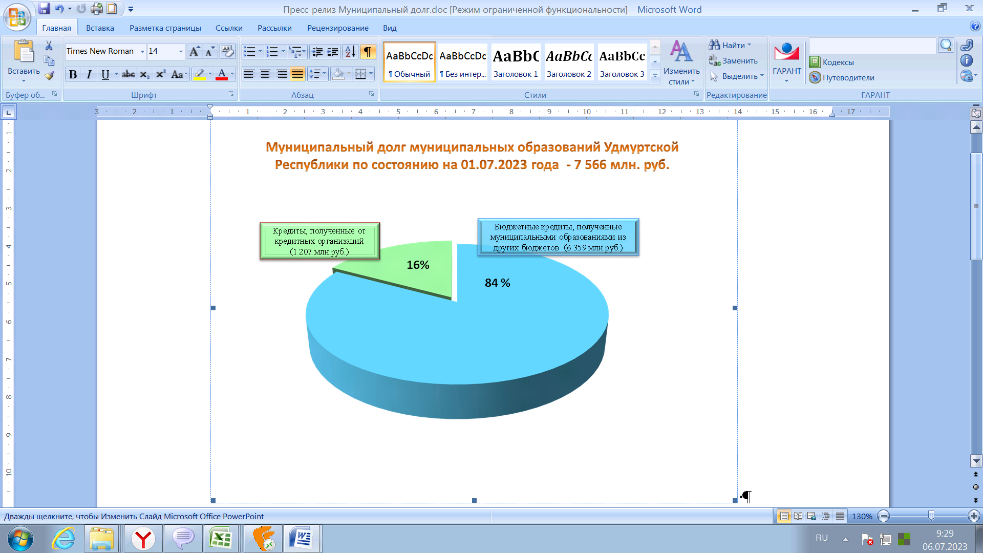
Муниципальный долг муниципальных образований в Удмуртской Республике по состоянию на 1 июля 2023 года составил 7 млрд 566 млн рублей, в том числе:
- бюджетные кредиты – 6 359 млн рублей (84% объема муниципального долга).
- кредиты, полученные от кредитных организаций - 1 207 млн рублей (16 % объема муниципального долга).
Просроченная задолженность по муниципальному долгу и расходам на его обслуживание отсутствует.

